Наверное, многим хотелось бы получить в подарок миллион роз. И мы можем порадовать близких людей, смастерив для них эту мечту. Можно сделать, если не миллион, то очень много роз за короткое время, потому что это один из самых простых и быстрых способов смастерить розочку.
Нам понадобится какой-либо мягкий материал, например, хозяйственные салфетки из синтетического волокна, ткань или гофрированная бумага. А также ножницы и степлер.
- Этот приём легче освоить, если сначала потренироваться на салфетках. Возьми хозяйственные салфетки (квадратные) или тонкие, в рулоне.
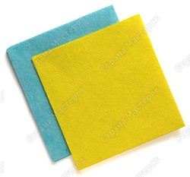
- Вырежи круг диаметром 6—7 см. Во время вырезания можно, слегка двигая ножницами, сделать край волнистым.
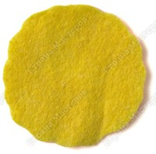
- Сложи заготовку кулёчком. Сверху должна остаться небольшая петелька.
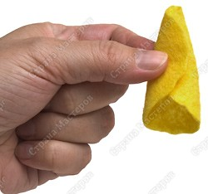
- Возьми степлер и, располагая заготовку вдоль, скрепи её в середине.
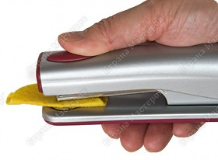
- Получилась такая заготовка. Теперь нужно вывернуть наизнанку, т.е. поднять наверх всю нижнюю половину.
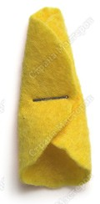
- Розочка готова.
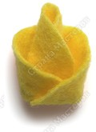
- Из мягких текстильных розочек можно склеить аппликацию, вырезав стебли и листья также из салфетки.
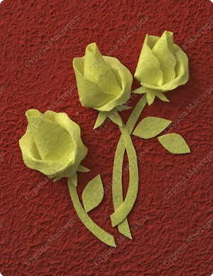
- Розочки можно вывернуть даже из ватных косметических дисков. (Здесь использовались диски, разделённые пополам).
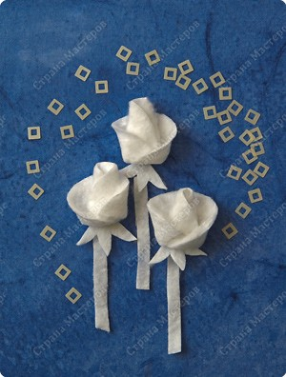
- Теперь можно попробовать поэкспериментировать с гофрированной бумагой. Вырежи кружок. Шаблоном может служить ватный диск.
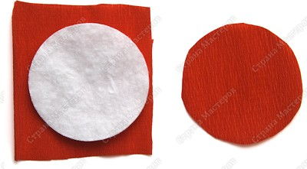
- Скрепи заготовку степлером. Линии гофрировки располагаются вдоль.
- Осторожно выворачивай сначала одну сторону.
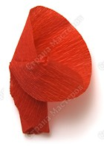
- Потом другую. Выворачивать нужно полностью, до скрепки.
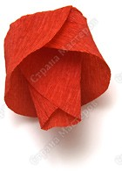
- При выворачивании цветка из бумаги, серединка может немного расплющиться. Вставь внутрь карандаш и придай цветку объёмную форму.
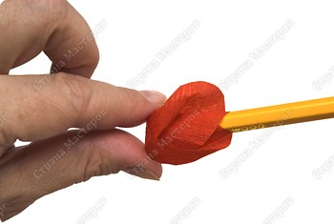
- Чтобы сделать стебель, возьми полоску шириной 2,5—3 см.
- Сложи её вчетверо и на конце обрежь уголки на глубину 1,5 см.
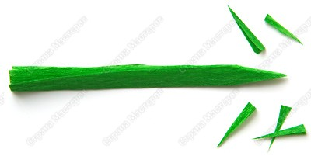
- Скрути полоску в жгутик до надрезов.
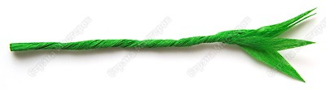
- Отогни листочки вниз и немного сомни конец, заостряя его.
- Подклей стебелёк к цветку.
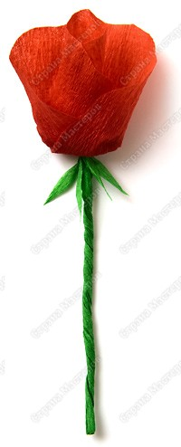
- Можно ещё поэкспериментировать с размером заготовок, с цветом, с количеством слоёв. Возьми два круга с диаметрами 10—11 см. Сделай волнистые края и растяни их. Наложи друг на друга с небольшим сдвигом. Далее — всё, как описано выше.
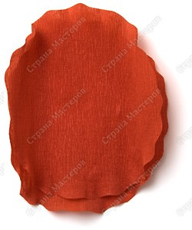
- Получается крупная пышная роза.
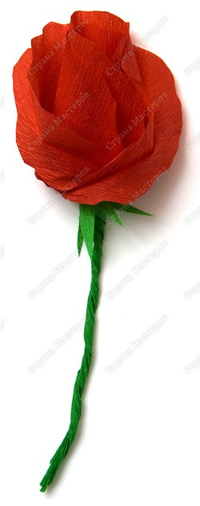
- Маленькие розочки можно приклеить на открытку в форме сердца, оформить упаковку для подарка и подарить с самыми сердечными словами. Или без слов. Розы скажут за вас...

